臺東縣環境保護局

「Fun暑假環營逗陣來臺東」環境教育營隊活動-簡章
- 辦理目的
為持續推動臺東縣環境教育發展，擬結合在地環境教育設施場所「永安社區環境教育園區」，辦理【Fun暑假環營逗陣來臺東】環境教育營隊活動。期透過融合人文、生態及休閒的環境教育課程、DIY手作、農事體驗與夜間生態觀察等活動，讓學員於營隊共同學習與大自然共處的環境哲學，並將活動經驗轉化為具體行動力，於日常生活中落實環境保護行動。
- 辦理單位
指導單位：行政院環境保護署
主辦單位：臺東縣環境保護局
承辦單位：鼎澤科技有限公司
協辦單位：永安社區環境教育園區
- 活動時間、地點、參與對象及人數
本國國小升小五及升小六之學校學生(不開放家長陪同)，每人限報名一梯次，不得重複報名。由主辦單位進行分組，每場次至多27人(一般生共24名，具原住民身分者共3名)。
場次 | 時間 | 課程名稱 | 活動地點 | 集合地點 | 參與對象 | 報名人數 | 報名時間
1 | 7月5日(一)  至  7月6日(二) | Fun暑假環營逗陣來臺東  (共計二場) | 永安社區環境教育園區 | 臺東縣環境保護局 | 本國國小升小五及升小六之學校學生 | 27人 | 5月17日9:00～  6月25日23:00
2 | 7月19日(一)  至  7月20日(二) |  |  |  |  | 27人

- 活動報名方式
- 為響應節能減碳，並減少紙張耗用，本活動採網路線上報名，請上臺東縣環境教育資訊網（網址：http://www.taitung.url.tw/）報名，報名時間自110年5月17日起至6月25日截止。
- 報名時間將至活動日前一周或額滿截止，並以報名先後順序為錄取依據。
- 為記錄及推廣環境教育活動成果，主辦單位得自行或委由他人於本活動現場進行全程攝影及錄影。
- 根據兒童及少年福利法，在拍攝或製作影片時，應先取得兒童監護人之同意，方得進行拍攝，故報名者之家長須簽署附件之拍攝同意書。
- 報名後請務必填寫並掃描回傳拍攝同意書至專案Email：dingzettee@gmail.com，於收到主辦單位之回覆後，方視為完成報名程序。
- 活動資訊將於活動前1個月公告至「臺東縣環境教育資訊網」（http://www.taitung.url.tw/），如有任何問題，請洽承辦單位詢問089-231739陳先生。
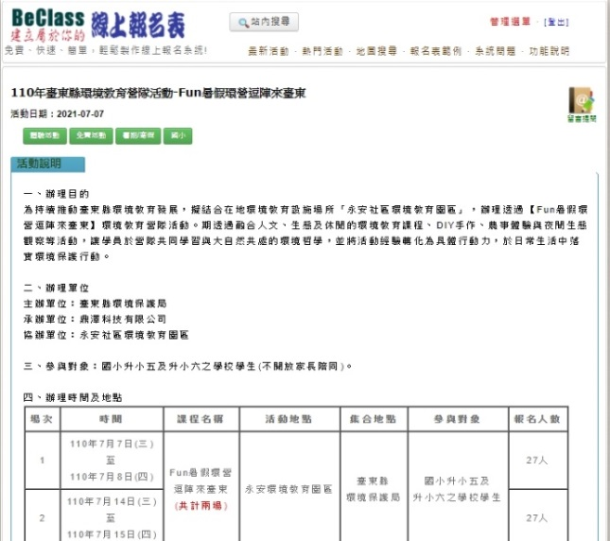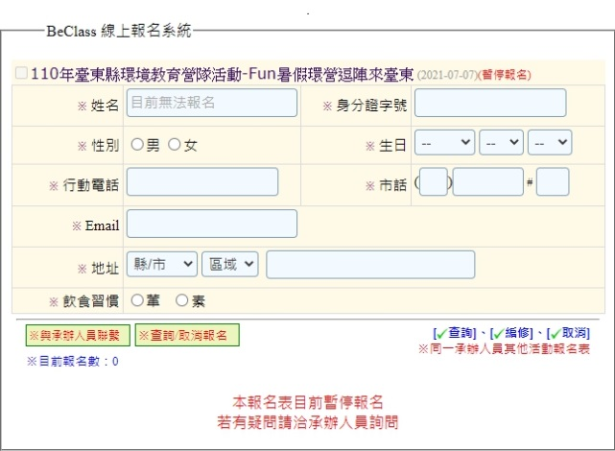
BeClass報名表示意圖

- 活動內容說明
永安社區環境教育園區為東台灣第一個通過環境教育設施場所認證的社區，不僅結合在地人文、生態及休閒發展環境教育課程，亦整合周圍環境資源特色、相關設施以進行多元環境教育活動，相關活動內容規劃如下所示。
第一日
時間 | 課程內容 | 地點
12:00-12:30 | 相見歡(集合報到) | 臺東縣環境保護局
12:30-13:10 | 綠生活Go！Go！Go！
13:10-14:40 | 風之谷 | 鹿野高台
14:40-15:00 | 車程-前往永安玉龍泉步道 | -
15:00-16:30 | 發現玉龍泉！！ | 永安玉龍泉步道
16:30-16:40 | 車程-前往武陵綠色隧道 | -
16:40-17:30 | 戀念舊台九 | 武陵綠色隧道
17:30-18:00 | 車程-前往麗園有機生態農場 | -
18:00-19:30 | 野菜披薩DIY(晚餐) | 麗園有機生態農場
19:30-20:30 | 營火晚會 | 麗園有機生態農場
20:30- | 好夢連連！！晚安！ | 永安社區民宿

第二日
時間 | 課程內容 | 地點
07:30-08:00 | 蟲鳴鳥叫Morning Call！！
08:00-09:00 | 享用早餐！！ | 永安社區民宿
09:00-10:30 | 永安自然學校初體驗 | 永安自然學校
10:30-12:00 | 麗園農場有機初體驗 | 麗園有機生態農場
12:00-13:20 | 享用美味午餐
13:20-13:30 | 車程-前往鹿野梅花鹿園區 | -
13:30-15:00 | 找到回家的鹿！ | 鹿野梅花鹿園區
15:00-15:30 | 車程-前往新元昌紅茶產業  文化館 | -
15:30-17:00 | 來去鹿野找茶 | 新元昌紅茶產業  文化館
17:00-17:10 | 愛的宣言-心得分享！！
17:10- | 賦歸-鹿野火車站
- 活動注意事項
- 為防疫新型冠狀病毒肺炎，請各與會人員須配戴口罩，配合現場工作人員量測額溫、酒精消毒，若體溫超過37.5度者，現場工作人員有權要求學員離場。
- 若活動遇天然災害、災害管制發佈或其他不可抗力等因素，得由主辦單位決定活動延期，將以電話或E-mail通知參與人員。
- 為記錄及推廣環境教育活動成果，主辦單位得自行或委由他人於本活動現場進行全程攝影及錄影。
- 根據兒童及少年福利法，在拍攝或製作影片時，應先取得兒童監護人之同意，方得進行拍攝，故報名者之家長須簽署附件之拍攝同意書。
- 報名時請填寫正確電子郵件信箱及聯絡電話，以利報名系統發送報名成功確認信件，報名後請務必填寫並掃描回傳拍攝同意書至專案Email，並於收到主辦單位之回覆後，方視為完成報名程序。
- 活動將以電子郵件方式寄送行前通知，請報名者隨時留意活動最新郵件通知。
- 若活動當天不克前來，請務必於活動前10日來電通知或回信告知，以利遞補候補名額，資源有限請留給需要的人。
- 活動當天請攜帶拍攝同意書正本，並提早前往活動集合地點報到，逾時不候，採實名制簽到。
- 提倡節能減碳，請多搭乘大眾運輸工具前往集合地點。
- 本活動不提供免洗餐具，請自備飲用水、環保杯與環保餐具。
- 戶外活動建議穿著長袖、長褲以免被蚊蟲咬傷，並請自備相關個人藥品。
- 活動當日若遇雨或天候因素，辦理單位有權修改活動行程。
- 凡有特殊體質者，如：過敏、氣喘、心臟病等，請事先告知。
- 請勿攜帶非必要之貴重物品參與活動，遺失概不負責。
- 主辦單位保有隨時修改及終止本活動之權利，如有任何變更內容或詳細注意事項將公布於臺東縣環境教育資訊網(http://www.taitung.url.tw/)，並以電子郵件通知參與者。
- 如有任何問題，請洽承辦單位詢問089-231739陳先生，專案Email：dingzettee@gmail.com。
- 活動回饋單
為瞭解參與者對於「Fun暑假環營逗陣來臺東」活動內容之學習成效，本活動將依據活動內容及環境教育五大目標設計環境教育學習成效問卷，並經由其答題狀況，分析相關知識內容的學習吸收情形，以作為後續辦理相關活動之依據。問卷將於課程結束後進行施測，施測對象為當次參與活動全體人員。
- 活動行前通知
於活動前14日將以電子郵件方式寄送行前通知單，提醒學員出席活動，若臨時活動當天不克前來，請提早於10日前告知，以利遞補候補名額。

拍攝同意書
感謝您參加「Fun暑假環營逗陣來臺東」環境教育營隊活動，為記錄及推廣環境教育活動成果，主(承)辦單位將於活動過程中進行攝/錄影。活動拍攝相片、影片及其相關智慧財產權歸活動主辦、承辦方所有，而相關拍攝準則如下：
本人(被拍攝者) 及法定代理人 同意並授權「Fun暑假環營逗陣來臺東」環境教育營隊活動之主辦、承辦單位，於「Fun暑假環營逗陣來臺東」環境教育營隊活動過程及後續宣傳範圍內，拍攝、修飾、使用、公開展示本人之肖像、姓名、聲音等。
主辦、承辦單位謹遵守拍攝內容均以本次活動為主，不涉及個人及學童私人領域。
主辦、承辦單位謹遵守拍攝僅做為教學以及文宣使用，非其他營利用途。
此致
臺東縣環境保護局
報名者簽名：
法定代理人簽名：
聯絡電話：

中 華 民 國 110 年 月 日

- 本「拍攝同意書」請個別列印並經報名者及家長簽名，即每位報名者需各自填寫一張，感謝各位報名者的參與及貴家長的協助。

